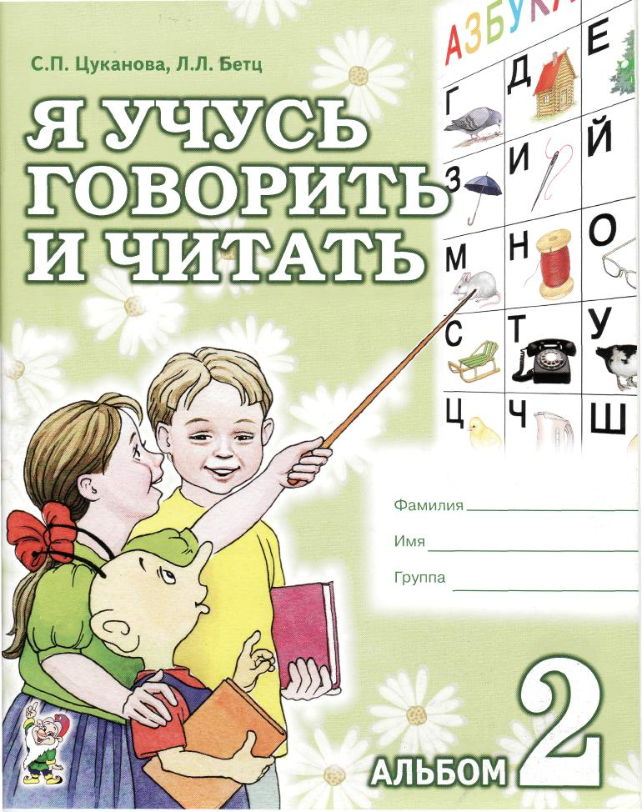
'


СП. Цуканова, Л.Л. Бетц
я учусь
ГОВОРИТЬ
И ЧИТАТЬ

Допущено департаментом образования
Пермской области
Рекомендовано Ученым советом
Педагогического общества России

АЛЬБОМ


ДЛЯ ИНДИВИДУАЛЬНОЙ РАБОТЫ

ВВЕДЕНИЕ
Альбом 2 является составной частью комплекта пособий «Учим ребенка говорить
и читать». Работа с каждым альбомом рассчитана на один период обучения и содер-
жит систематизированный авторами практический материал, который поможет ло-
гопеду организовать, спланировать и провести эффективную коррекционную лого-
педическую работу с детьми.
Работа с альбомами поможет воспитать у детей внимание к звуковой стороне речи,
сформировать фонематическое восприятие. На всех этапах обучения предусматри-
ваются упражнения для развития связной речи ребенка: составление предложений
различных конструкций, составление рассказов с изучаемым звуком по сюжетной
картинке, по серии картинок, по опорным словам, рассказов с творческим продол-
жением.
Предлагаемые в альбоме 2 задания и упражнения помогут детям:
- уточнить правильное произношение звуков: к-кь, с-сь, х-хь, з-зь, б-бь, д-дь, г-гь, ш,
ж, л-ль, р-рь; познакомиться с буквами: К, С, X, 3, Б, Д, Г, Ш, Я, Ж, Л, Е, Ё, Р;
- сформировать умение характеризовать звуки и выделять их из состава слова;
- развить артикуляционную моторику и дифференцировать согласные звуки по твер-
дости-мягкости, звонкости-глухости, по месту и способу образования;
- анализировать и синтезировать слоги (обратные, прямые, закрытые и со стечени-
ем согласных) и слова (типа уха, сани, мышка, пижама, клумба);
- составлять звуко-слоговые схемы слов и закрепить навыки звукового анализа в
решении кроссвордов и отгадывании ребусов;
- сформировать навык чтения слогов и слогов, плавного слогового, сознательного
чтения слов, предложений, текстов;
- воспитывать внимание к изменению грамматических форм слова, способам сло-
вообразования; сформировать лексико-грамматический строй речи;
- выделять слова в предложении, определять их количество, составлять рассказ по
серии картин и опорным словам
- восполнить недостатки в формировании лексико-грамматического строя речи;
- развить просодическую сторону речи и психические процессы (восприятие, вни-
мание, память, мышление).
Пособия комплекта «Учим ребенка говорить и читать» помогут ребенку попасть
в удивительный мир родного языка, зажечь в ребенке огонек любознательности,
жажды новых открытий в овладении родной речью, увлекут и разовьют его любовь
к обучающим занятиям и самостоятельному чтению.
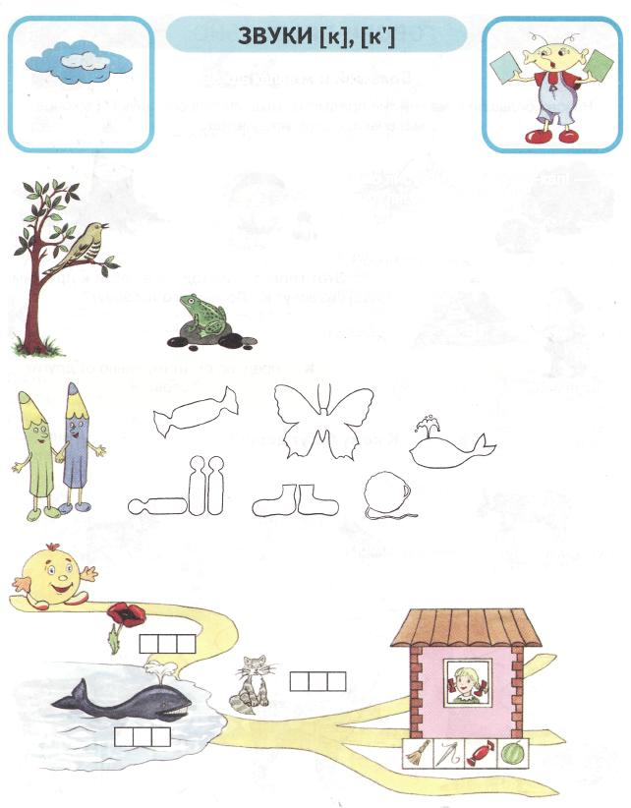
Дождь капает: — К-к-к!
— Кь-кь-кь!
Расскажи стихотворение по ролям.
Дождь по листьям: — Кап-кап-кап! —
Разбудил лягушку.
А лягушка: — Ква-ква-ква! —
Позвала кукушку.
А кукушка: — Ку-ку! —
Закричала на суку.
Целый день по лесу:
- Кап-кап!
- Ква-ква!
- Ку-ку!
Какие картинки
раскрасит
каждый из
художников-
карандашей?
Помоги Колобку добраться до дома:
составить схемы слов.

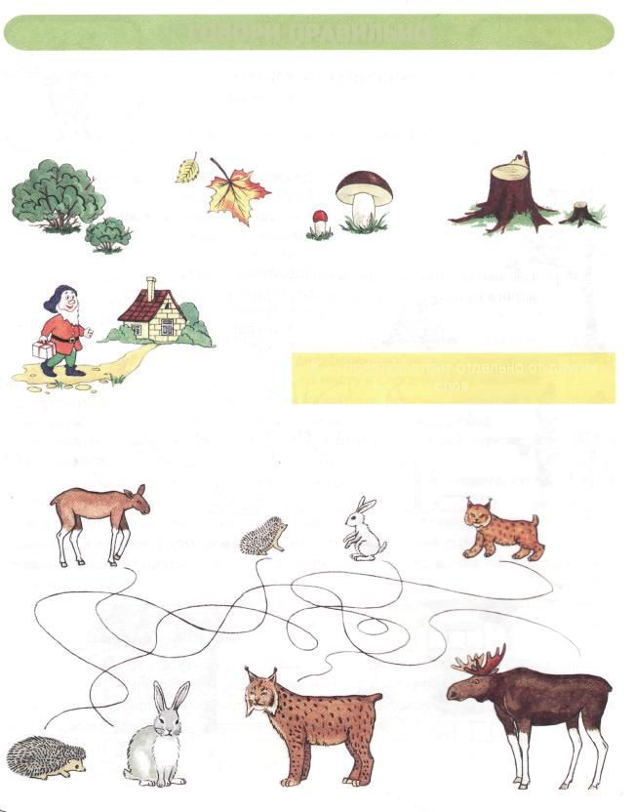
ГОВОРИ ПРАВИЛЬНО
Большой и маленький.
Назови большие и маленькие предметы. Выдели голосом звук [К] в конце
маленькиех слов-предметов.
Этот гном любит ходить в гости к друзьям.
Его зовут К. Почему его так зовут?
К — предлог, стоит отдельно от других
слов.
К кому бегут детки?

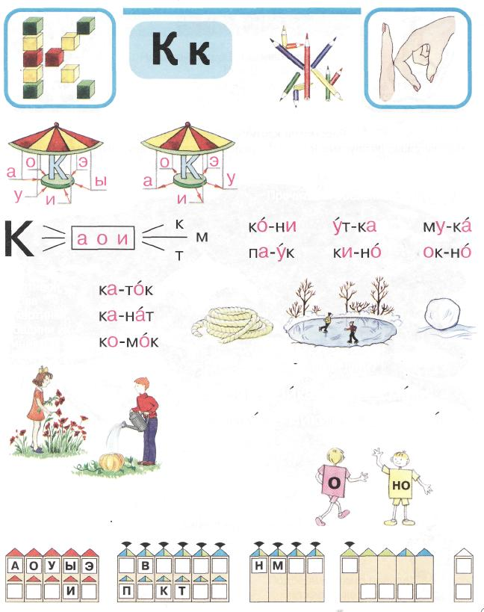
Сколько букв К?
Буква К катает на каруселях гласные
буквы. Какие слоги она
с ними образует?
Прочитай и объясни значения слов.
Соотнеси
слова
и картинки.
Соедини их
линиями
Где были дети?
Вот Вика. Вика маки.
Тут Никита. Никита тыкву.
1 4 3 2
КИНО
Отгадай ребусы

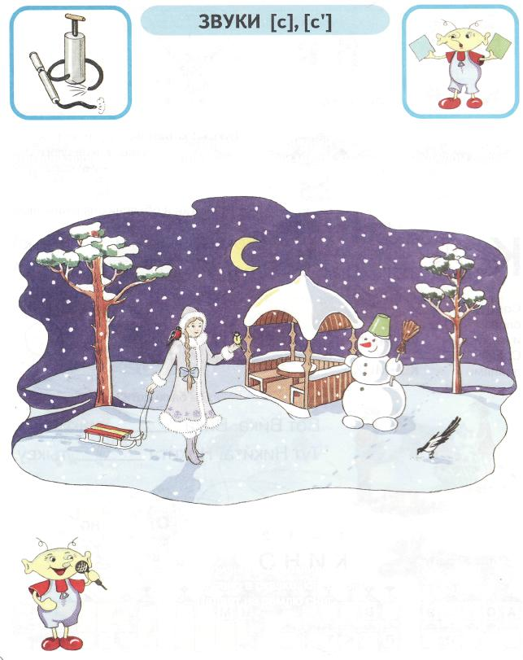
Насосы свистят:
Большой: — С-с-с!
Маленький: — Сь-сь-сь!
Рассмотри картинку «Зимний вечер».
Назови слова со звуками [с], [с']. Определи место этих звуков в каждом слове.
Произнеси отчётливо.
Словно в сказке, как во сне,
Падает на землю снег.

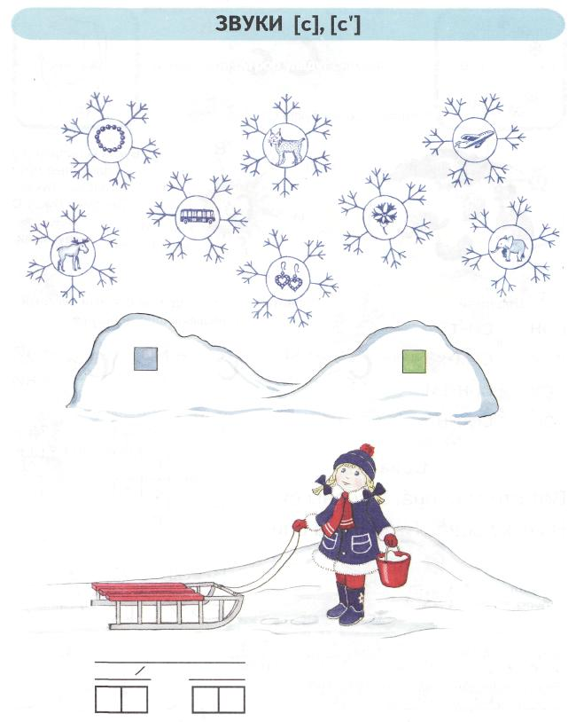
На какой сугроб упадут снежинки?
Сима на прогулке.
Расскажи, во что одета Сима?
Следи за произношением
звуков [с], [с'].
Подбери к схеме подходящие слова
по картинке «Сима на прогулке».

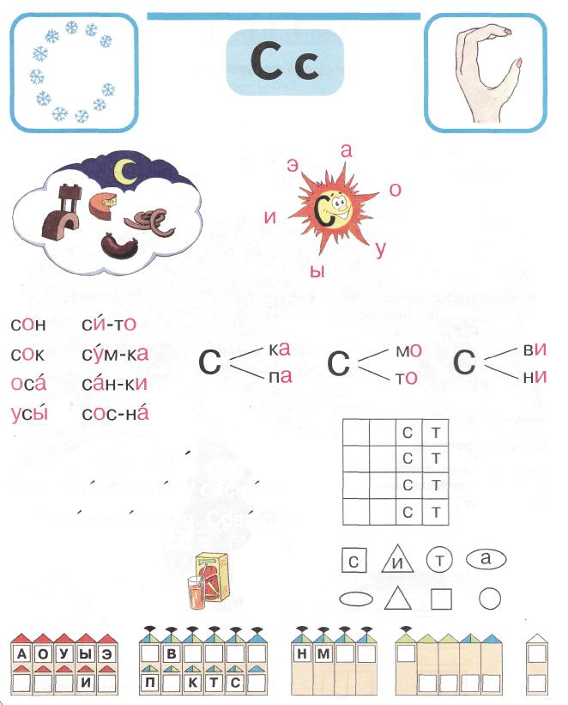
На что похожа буква С?
Буква С направила
солнечные лучи
на гласные буквы.
Подружи букву С
с гласными
буквами.
Прочитай слоги. Придумай с этими слогами
слова, называющие действия.
Прочитай.
Реши
кроссворд.
Сова.
Вот стоит сосна. У сосны сук.
На суку сова. Тихо. Сова спит.
Отгадай
ребусы.
НО

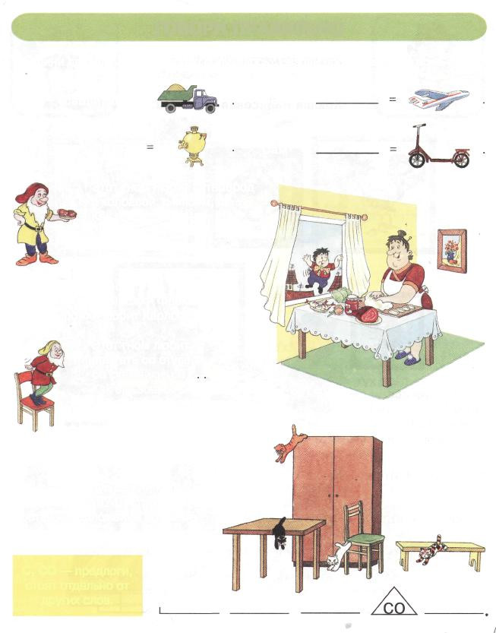
ГОВОРИ ПРАВИЛЬНО
Соедини два слова. Какое слово получилось? Назови пропущенное второе слово.
Сам +
Сам + сваливает =
Сам + варит
Сам +
Этот гном любит бутерброд
с колбасой, с мясом, с ... .
Как его зовут?
Рассмотри картинку.
С чем стряпает пирожки Фрекен Бок?
Какие пирожки любит Карлсон?
Этот гном любит
прыгать со стула,
со скамейки, со ..
Как его зовут?
Откуда спрыгнул рыжий котёнок?
Белый? Чёрный? Пёстрый?
Составь предложение по схеме.
С, СО — предлоги,
стоят отдельно от
других слов.

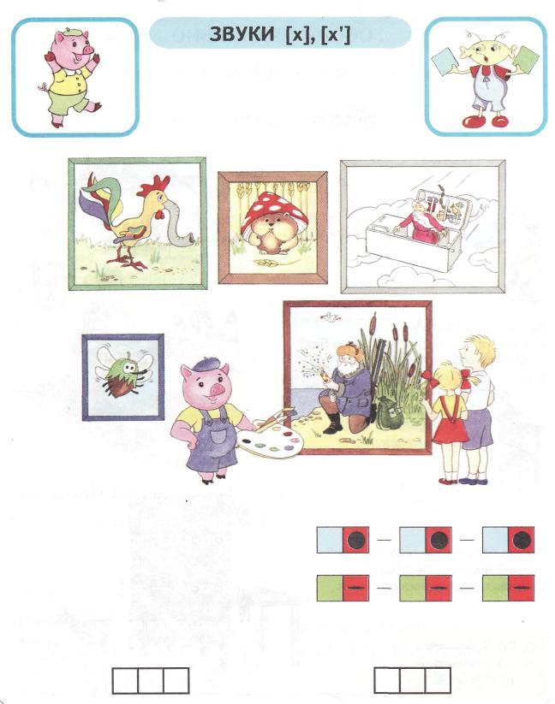
Хрюша хрюкает: — Х-х-х!
— Хь-хь-хь!
Хрюша нарисовал картинки.
Почему смеются
дети? Назови слова
со звуком [х], в начале,
в середине, в конце слова
Мальчик смеётся: — Ха-ха-ха!
Девочка смеётся: — Хи-хи-хи!
Ответь на вопрос одним словом. Выполни схему этого слова.
Как называется суп из рыбы? Что растёт на болоте?

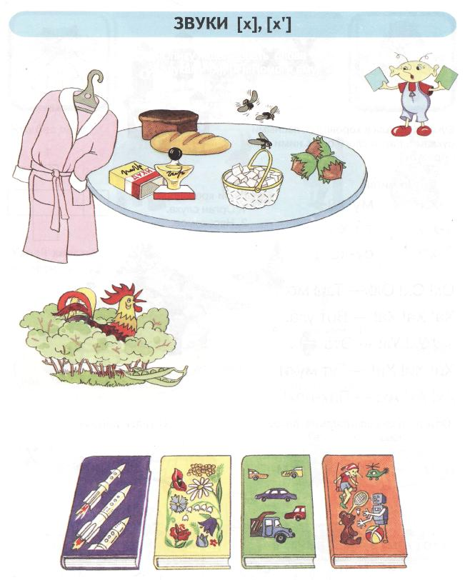
Юпику надо назвать слова
со звуками [х], [х']. Помоги ему.
Сочини стишок про петуха.
Ух! Ух! Ух! — Вот поёт... .
Ха! Ха! Ха! — Мы слышим ....
Ах! Ах! Ах! — Петух поёт в ... .
Ох! Ох! Ох! — Петух нашёл ... .
О чём эти книги? Выдели голосом последний звук в слове.

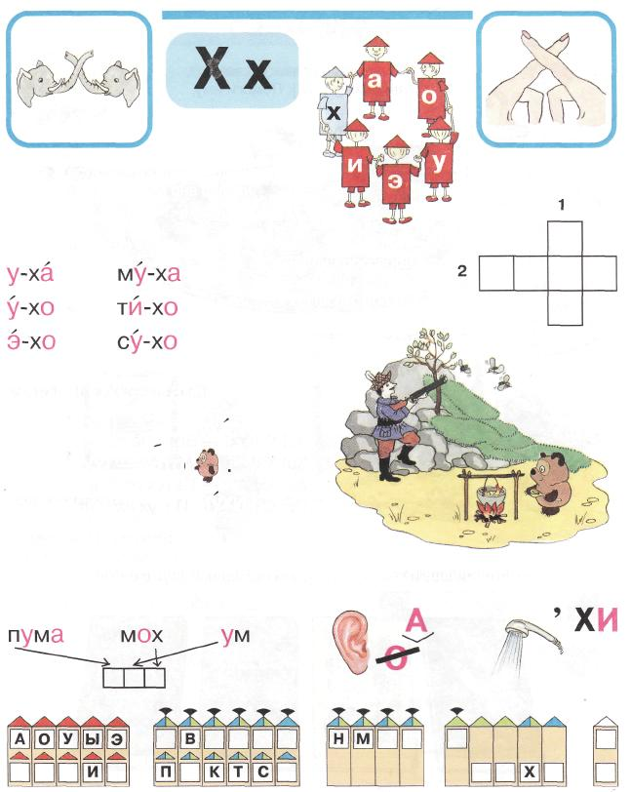
Буква X встала в хоровод с гласными
буквами. Какие слоги она с ними
образует?
Прочитай.
Реши кроссворд.
- Орган слуха.
- Насекомое.
Ох! Ох! Ох! — Там мох.
Ха! Ха! Ха! — Вот уха.
Ух! Ух! Ух! — Это
Хи! Хи! Хи! — Тут мухи.
Ах! Ах! Ах! — Пах-пах!
Опусти буквы по стрелкам. Какое
слово получилось?
Отгадай ребусы.

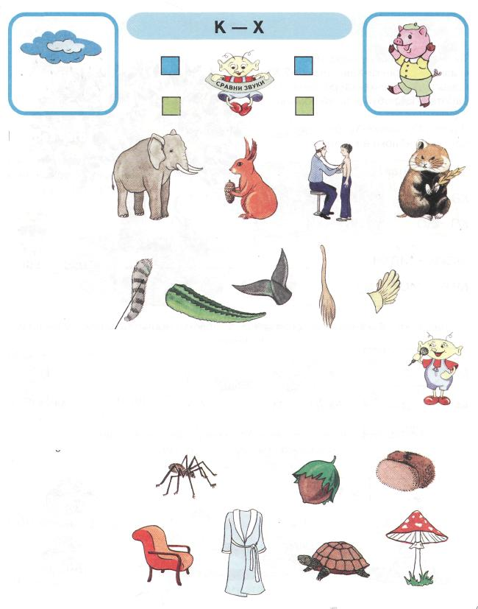
Кто без чего?
Узнай хвосты
животных.
Это кошачий хвост.
А это чьи хвосты?
Произнеси кухня хозяйка хомяк
отчётливо. хлопушка хищник холодильник
К словам, называющим признаки, подбери слова, называющие предметы.
крепкий
мягкое
красивый
морская
меховая
шёлковый
хитрый

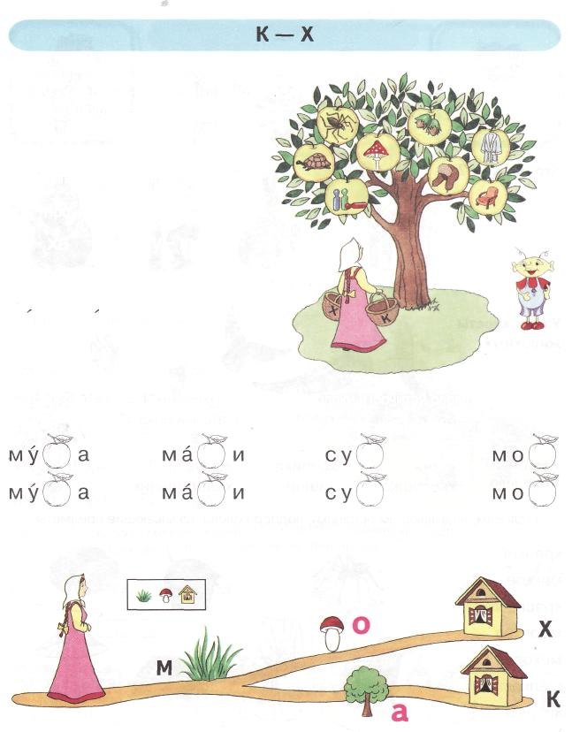
Ты знаешь русскую народную
сказку «Крошечка-Хаврошечка»? Кто
помогал Крошечке-Хаврошечке в
работе? Попробуй и ты ей помочь.
Помоги Крошечке-Хаврошечке
положить яблоки в корзины.
Прочитай.
ка - ха ку - ху
ко - хо ки - хи
маки - махи
мох - мок
Вставь буквы К и X, которые спрятались за яблоки. Прочитай слова. Объясни их
значение.
Используя план, проведи Крошечку-Хаврошечку к дому.
Какое слово она прочитала по дороге?

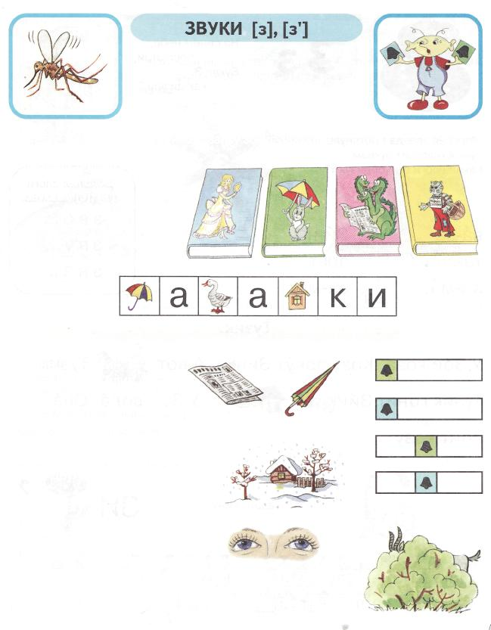
Комар звенит:
- З-з-з!
- Зь-зь-зь!
Произнеси отчётливо.
Зонного зайку зовут Зазнайка.
Рассмотри обложки
книг. Назови слова
со звуками [з], [з'].
Отгадай загадки. Соотнеси слова-отгадки со схемой.
Свернешь — клин,
Развернешь — блин.
Хоть сама и снег, и лёд,
А уходит — слёзы льет.
Два братца через дорогу сидят,
А друг друга не видят.
Лист бумаги по утрам
На квартиру носят нам.
На одном таком листе
Много разных новостей.
Кто спрятался за кустом?
Составь схему этого слова.

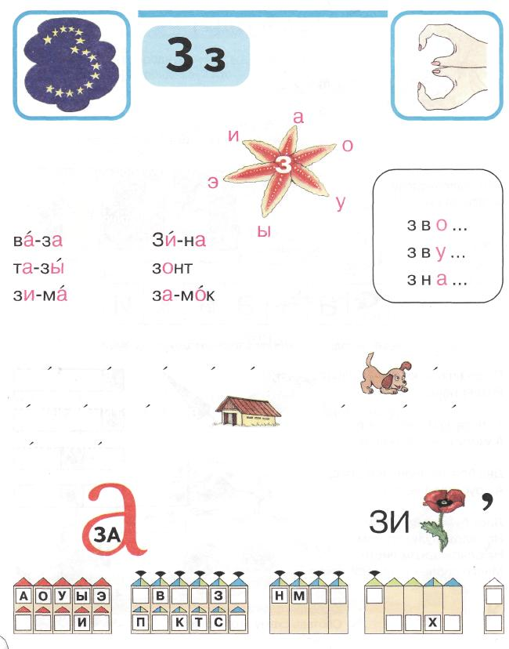
На синем небе,
посмотри,
Буква 3
как цифра 3.
Морская звезда протянула
лучи к гласным буквам.
Какие слоги они образуют?
Дополни слоги
до целого слова.
Прочитай.
Тузик.
У Зои коза. Козу зовут Зинка. А вот
Тузик.
Тузик гонит Зинку в
. У Зои вода. Она
поит козу.
Отгадай ребусы.

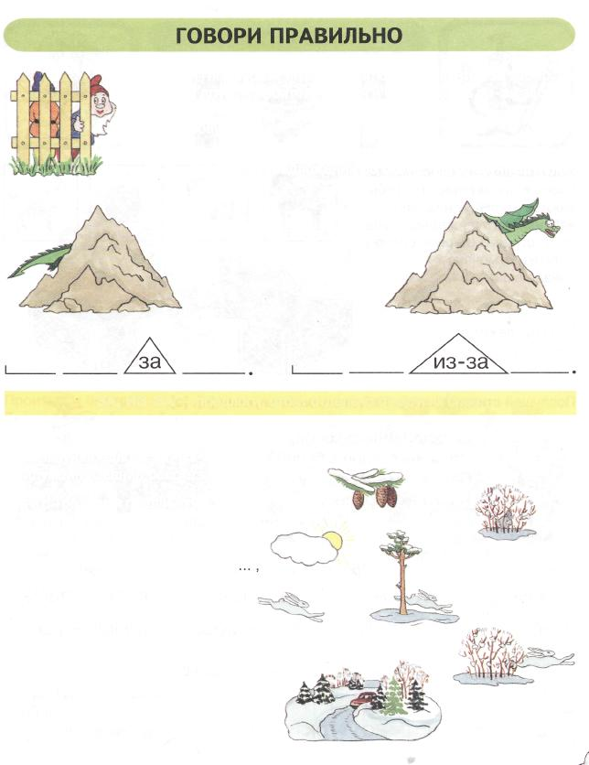
Один гном любит играть в прятки. Он прячется за забор, за
.... А другой любит прятаться и выглядывать из-за забора,
из-за ....
Как зовут гномов?
Составь предложения по схеме, используя картинки.
ЗА, ИЗ-ЗА — предлоги, стоят отдельно от других слов.
Дополни предложения с помощью картинок.
Используй предлоги за, из-за.
Придумай название рассказа.
Дети с Трезором пошли в лес (за чем?)....
Было пасмурно. Иногда солнышко
выглядывало (откуда) ....
Вдруг зайчик выскочил (откуда?)
испугался и спрятался (куда?) ....
Трезор погнался (за кем?)....
Заяц выскочил (откуда?) ... и стрелой
помчался в глубь леса.
Дети собрали шишки и вышли из
леса на дорогу. Тут машина
выехала (откуда?) ....
Дети сели в машину и уехали домой.

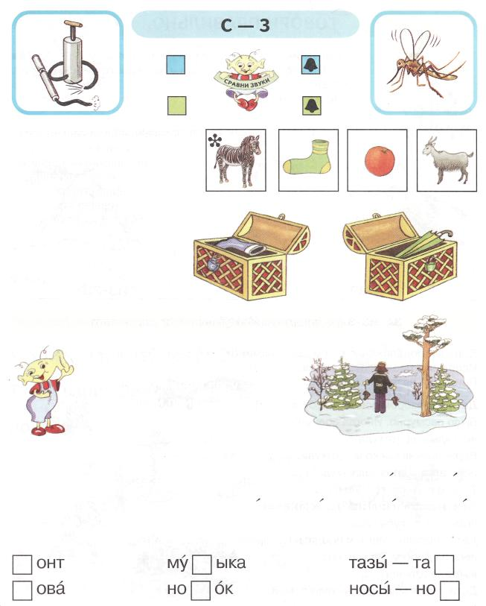
Составь цепочку слов: назови
слова в таком порядке, чтобы
каждое последующее слово
начиналось с последней буквы
предыдущего (первое слово
цепочки отмечено
звёздочкой).
Что ещё лежит в
сундуках?
Послушай стихотворение. Найди слова со звуками [с], [з].
Зайка, Заинька косой,
Что ж ты бегаешь босой?
Подожди меня в лесу —
Я ботинки принесу.
И. Кузьмин
Прочитай, не ошибись.
са-со-су за-зо-су зов — сон козу — пасу
зи-си-сы ос-оз-из коза —коса возок —носок
Какая буква потерялась: С или 3?

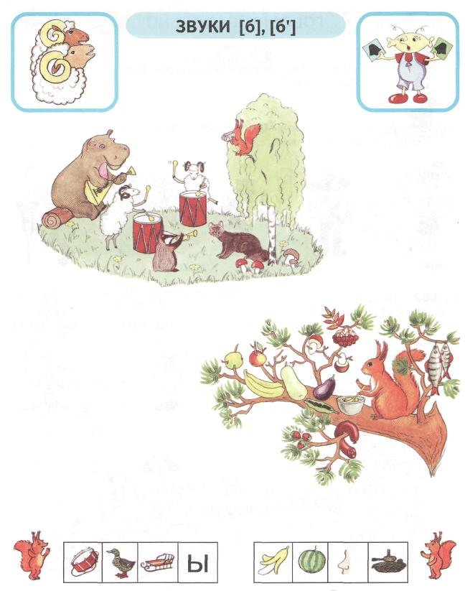
Бараны блеют:
- Бэ-бэ!
- Бе-бе!
Рассмотри
картинку «Оркестр».
Назови слова
со звуками [б], [б'].
Произнеси быстро.
Белые бараны били в барабаны.
Белка варит обед.
Какие продукты, в названии
которых есть звуки [б], [б'],
нужны ей для супа?
Компота? Икры?
Отгадай слова. Составь схемы этих слов.

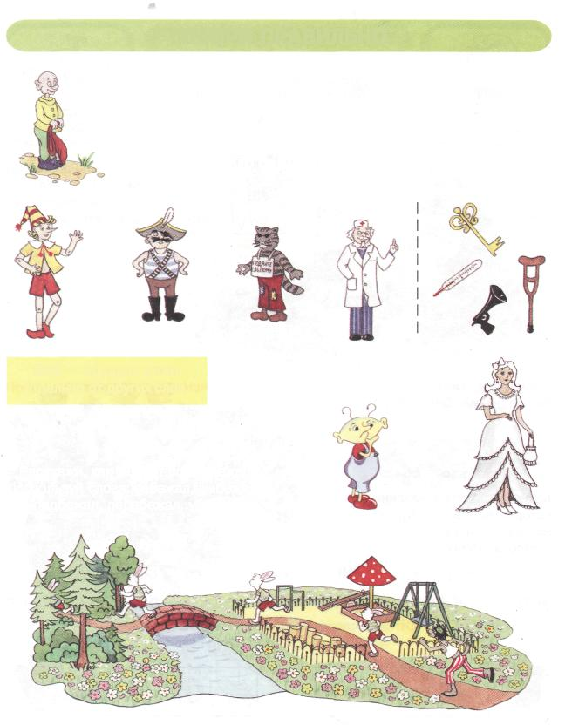
ГОВОРИ ПРАВИЛЬНО
Этот гном всегда ходит без колпачка, без ....
Как его зовут?
Кто без чего?
Что у Белоснежки белое,
белый, белая, белые?
БЕЗ — предлог, стоит
отдельно от других слов.
Расскажи, как заяц от волка бежал.
Используй слова: забежал, выбежал,
подбежал, перебежал, убежал.

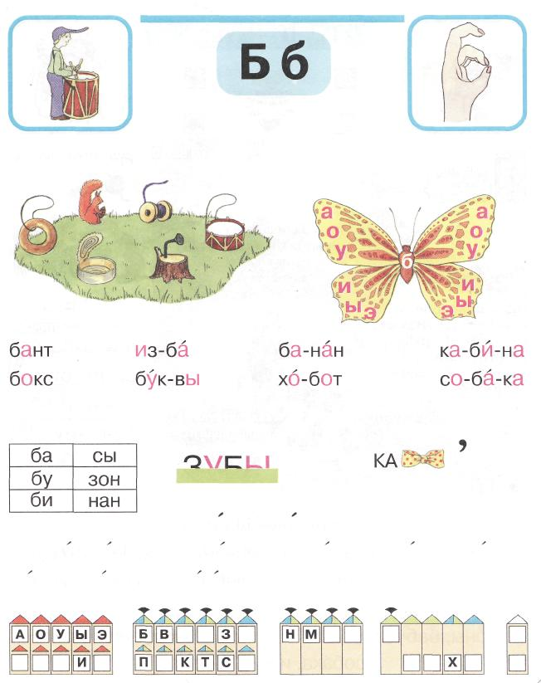
Прочитай слоги с буквой б, которые
можно составть на бабочке?
На что похожа буква Б?
Прочитай.
Собери слова из
слогов.
Отгадай ребус.
«Полубуковка».
Отгадай слово.
Бобик и утки.
У бабуси утки. У избы спит собака. Собаку зовут
Бобик. Бобик, паси уток!

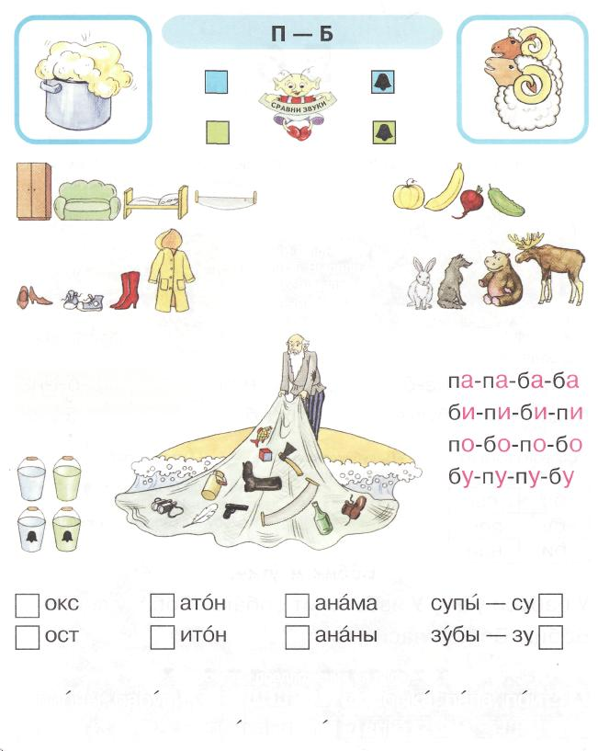
Найди лишние
картинки. Выдели
в этих словах
первый звук.
Прочитай
слоговые ряды.
Рассмотри картинку
«Вот так улов!». Назови слова
со звуками [б], [б'],
[п], [гГ]. В какие ведра
положить выловленные
предметы?
Какая буква потерялась: П или Б?
Составь предложения из слов.
пионы, бабуси, у
быка, папа, поит
собака, избы, у, спит

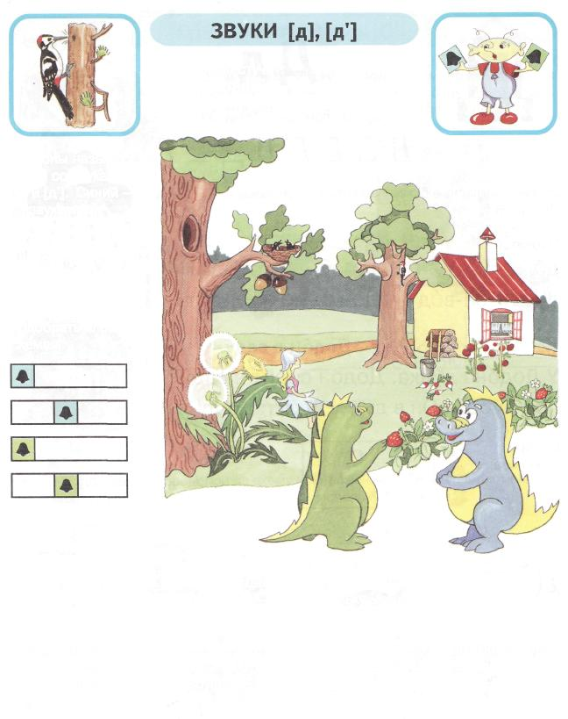
Дятел стучит:
- Д-Д-Д!
— Дь-дь-дь!
Драконы называют
слова со звуками
[д] и [д']. Синий —
со звуком [д],
зеленый — со
звуком [д'].
Какие слова они
назовут?
Помоги драконам
подобрать слова к
схемам.
Дед Данила делил дыню:
дольку — Диме, дольку — Дине.
Т. Кириллова
Произнеси отчётливо.
Раз пришёл домой Иван
И улегся на ... .
Доскажи слово.
Составь схему
этого слова.
Вот папа гриб,
А сын — грибок.
Вот папа дуб,
Асын — ... .

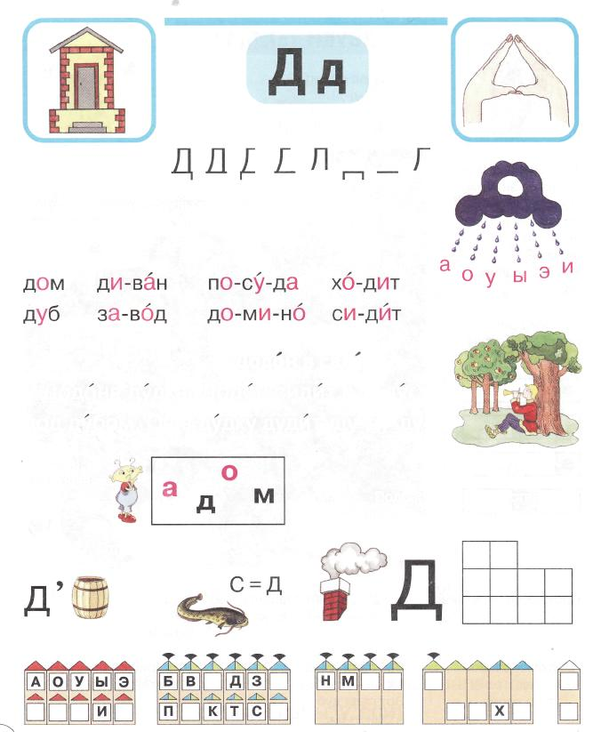
Буквы сломались. Почини их.
Из тучи на гласные буквы падают капли дождя.
Прочитай слоги.
Прочитай.
До дон в саду.
У Додона дудка. Додон сидит в саду
под дубом. Он в дудку дудит: ду-ду-ду!
Собери
два слова.
Подбери слова-родственники
к слову «дым». Реши кроссворд.
Отгадай ребусы.

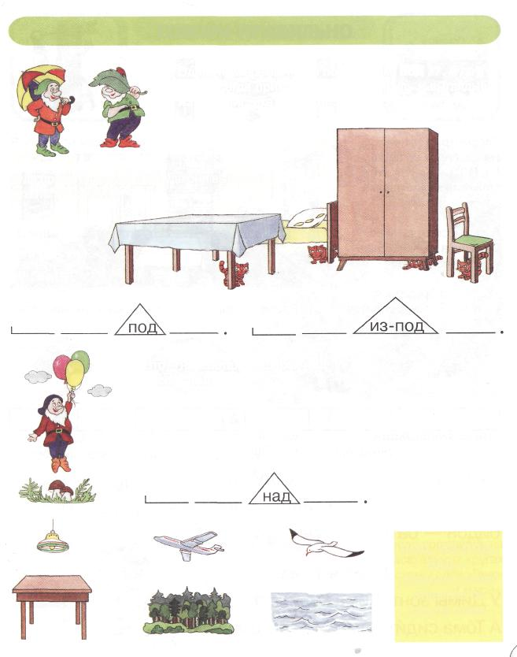
ГОВОРИ ПРАВИЛЬНО
Один гном всегда гулял под зонтом, под ... . А другой
гном всегда прикрывался чем -нибудь и выглядывал
из-под листика, из-под .... Как зовут гномов?
Куда прячутся кошки и откуда они выбегут?
Ответь по схемам.
Этот гном летал на шарах над
лесом, над ....
Как его зовут?
Посмотри на схему предложения. Составь предложения по
схеме, используя картинки.
ПОД, ИЗ-ПОД,
НАД-
предлоги, стоят
отдельно от
других слов.

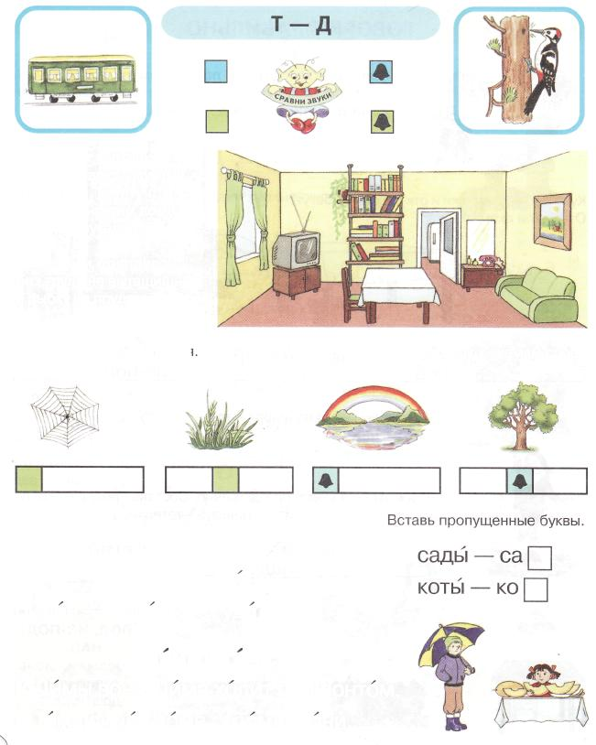
Рассмотри картинку.
Найди слова со звуками
[т], [т'], [д], [д']. А что
ещё есть в твоём доме
с этими звуками?
Произнеси отчётливо.
Без труда не вытащишь
и рыбку из пруда.
Кто любит трудиться,
тому без дела не сидите?
Проведи «дорожки» от картинок к схемам слов.
Прочитай.
то-ту-ди-да да-то-ду-ти
том — дом стадо
бидон — батон туда
Дима и Тома.
У Димы зонт Дима ходит под зонтом.
А Тома сидит дома. У Томы дыни.

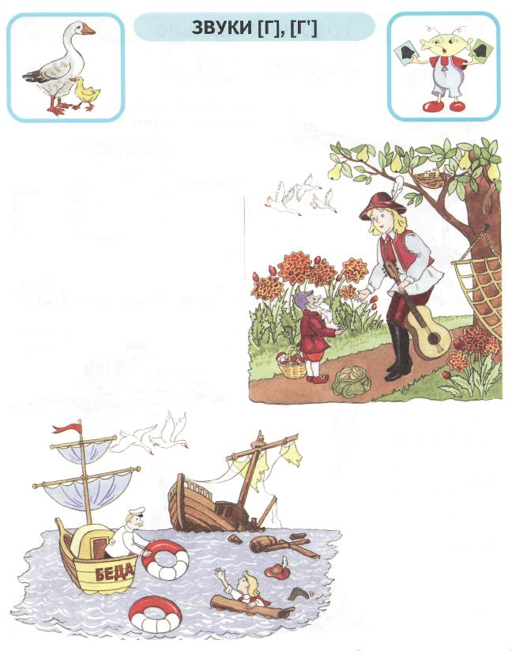
Гусь гогочет: — Га-га-га!
А гусёнок: — Гя-гя-гя!
Рассмотри картинку «Ганс
собирается в дорогу». Найди слова
со звуками [г], [г']. Какие слова
состоят из одного слога, двух, трёх
слогов?
Слова «наоборот».
тихий — громкий
чистый — ...
весёлый — ...
умный — ...
сытый — ...
редкий — ...
мелкий — ...
шершавый — ...
Кораблекрушение.
Корабль Ганса тонет.
Капитан Врунгель
бросает Гансу
спасательный круг.
Ты спасёшь Ганса,
если составишь на
спасательных кругах
схемы слов «Ганс»
и «гуси».

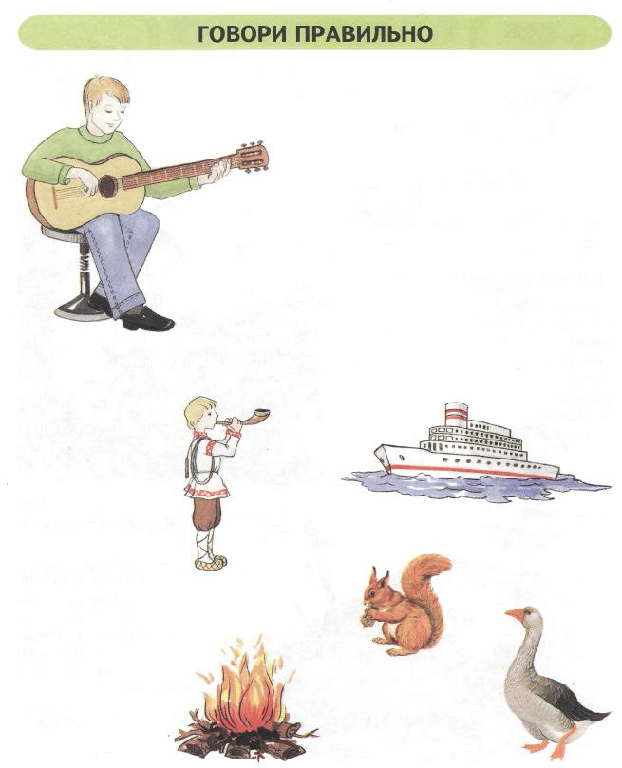
Что может делать Гриша?
А ты можешь играть на гитаре?
Измени слова.
Я тоже могу .... Мы ....
Ты ... . Вы ... .
Он ... . Они ... .
К слову, называющему действие, подбери слово, называющее предмет.
гудит
гонит
горит
гогочет
грызёт

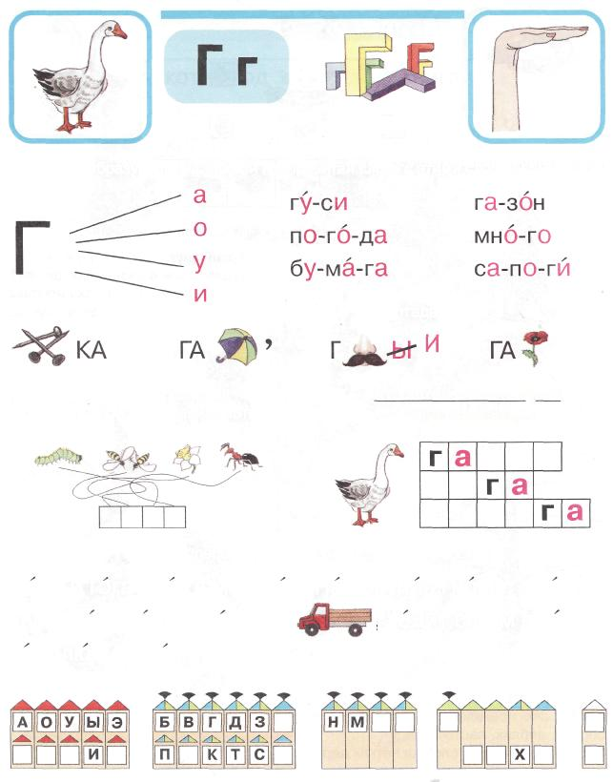
Сколько букв Г?
Образуй слоги с буквой Г и прочитай слова с этими слогами.
Отгадай ребусы.
Заполни клеточки кроссворда первыми
буквами слов — названий картинок.
Что хотел сказать гусь?
Реши кроссворд.
Прочитай, перескажи. Придумай название рассказу.
Папа и Гога идут в магазин. Папа купил гнома. У Гоги
гном. Гога возит гнома на
Гога любит гнома.
, ходит с ним в гости.

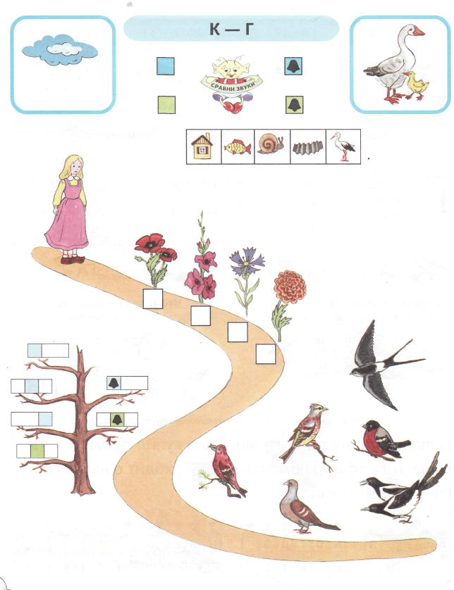
Герда отправилась на поиски
Пройди с ней по дороге, выполняя задания.
Какой звук - [к], [к'], [г] или [г'] -
ты слышишь в названиях цветов?
Нарисуй на плитках символы
этих звуков.
На какую ветку сядут
голубь, снегирь, клёст,
сороки, зяблик, ласточка?
Посмотри на схемы слов на ветках дерева.

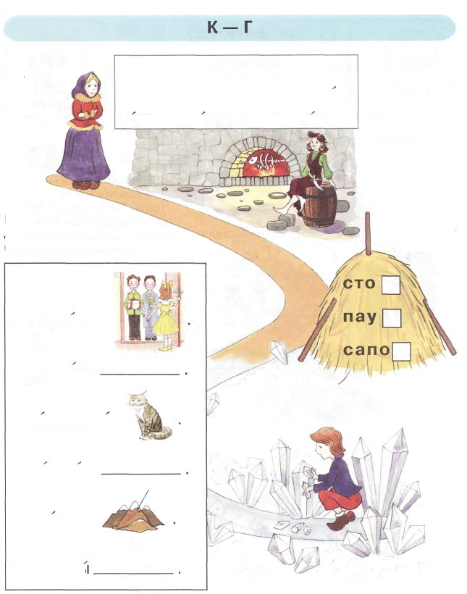
Прочитай.
кот — год книга
куст — густ гамак
кости — гости гонка
Прочитай предложения.
Добавь слова, похожие
по звучанию.
У нас будут
А у собаки
Какая буква потерялась:
К или Г?
У дома сидит
Коту один
За домом
А у соснь

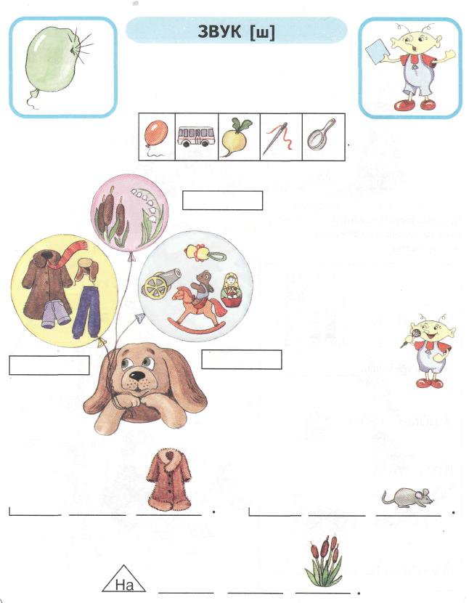
Шар лопнул:
— Ш-ш-ш!
Собаку зовут
Шарик держит шары.
Что нарисовано на
шарах? Обозначь место
звука [ш] в схемах слов.
Назови одним словом то,
что нарисовано
в каждом шаре.
Произнеси
отчётливо.
Даша под душем
моет шею и уши.
Составь предложения
и схемы слов —
названий картинок.

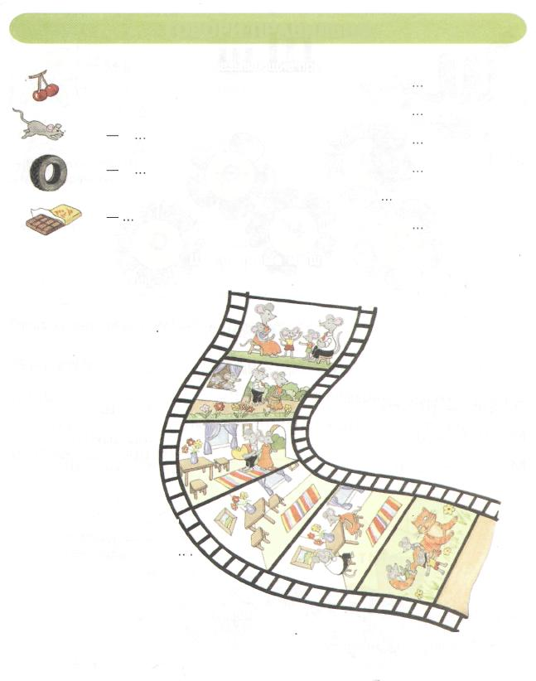
ГОВОРИ ПРАВИЛЬНО
Образуй слова, называющие признаки предмета.
— (какой) вишнёвый шерсть —
плюш —
шёлк —
шутка —
шум —
школа —
Шаловливые мышата.
Закончи предложения,
изменяя
словосочетание
«шаловливые мышата»
Назови слова-
родственники
слова «мышь».
У папы с мамой были
(кто?) ....
Папа и мама ушли на охоту и
оставили дома (кого?) ....
Папа и мама
принесли сыр
(кому?) ... .
1
Но дома не
оказалось (кого?).
Папа и мама
плачут (о ком?) ...
А в это время кошка
играла (с кем?)... .
Закончи рассказ.

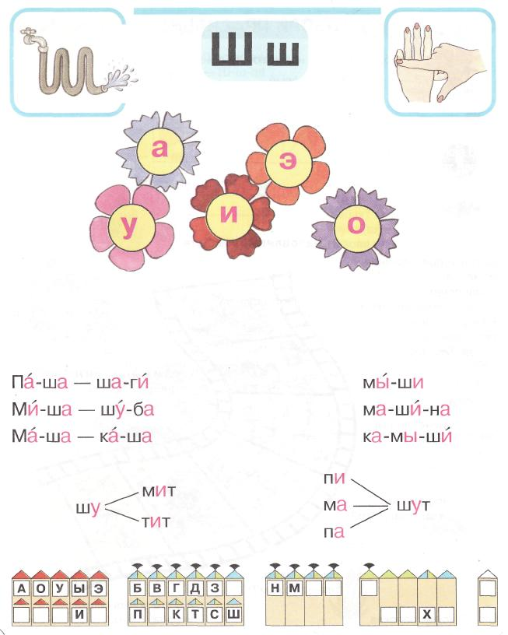
Шланг — буква Ш —
поливает цветы.
Какие слоги она образует с гласными буквами?
Прочитай.

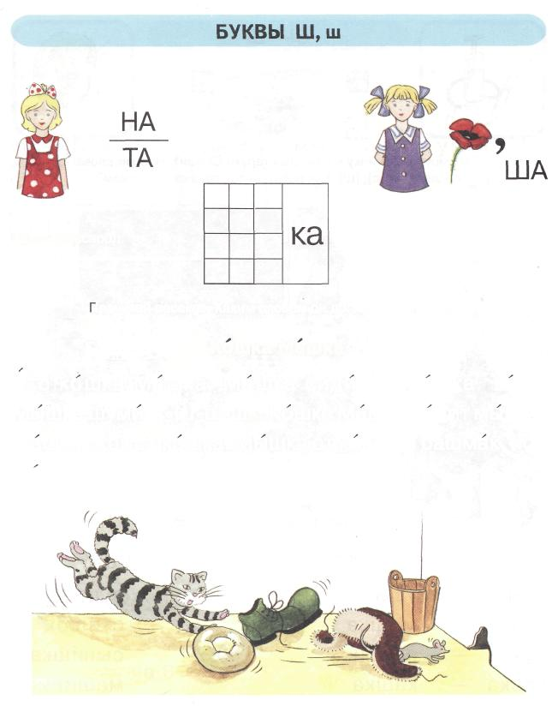
Как зовут детей?
Реши кроссворд.
1рочитай рассказ. Каким словом он должен закончиться?
Кошка Машка.
Это кошка Машка. Машка сидит у окошка. Тихо.
Мышка шумит: «Ш-ш-ш». Кошка Машка видит мышку.
Машка скок с окошка. Мышка от кошки в башмак, под
шапку, за кувшин и в .

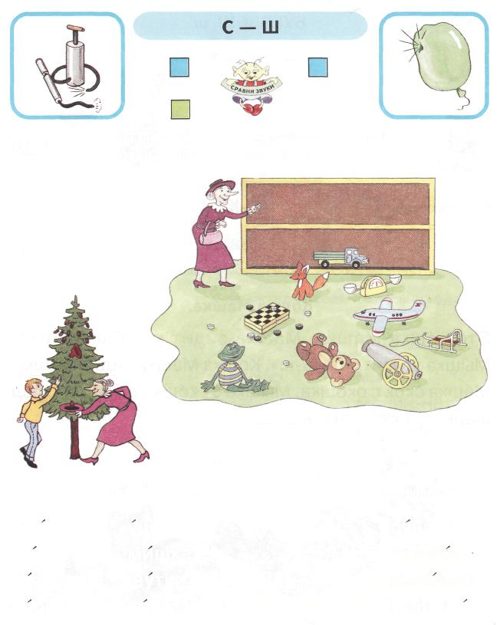
Рассмотри картинку «Проказы старухи Стеши». Назови слова
со звуками [с], [ш]. Как расставить игрушки по полкам?
Произнеси отчётливо.
Саша шапкой шишку сшиб.
Стеша усмехается: «Попробуй прочитать, обязательно ошибёшься!».
усы — уши
миска — мишка
сутки — шутки
каска — кашка
суша
стишок
сынишка
машинист

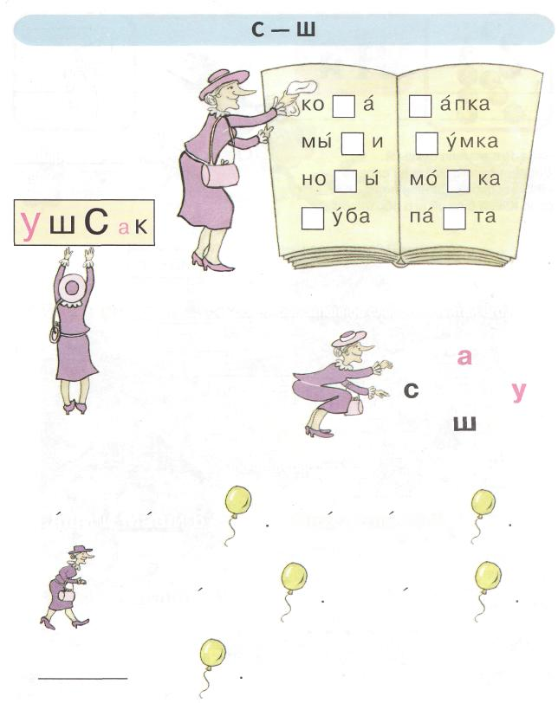
Какие буквы
стёрла Стеша:
С или Ш?
Расставь буквы по
размеру. Прочитай
слово
Собери рассыпанное слово. Прочитай его.
Прочитай рассказ.
Они ушли от 6
У Саши и Маши 6
А
Схватила 6
подошла к 6
И
на 6

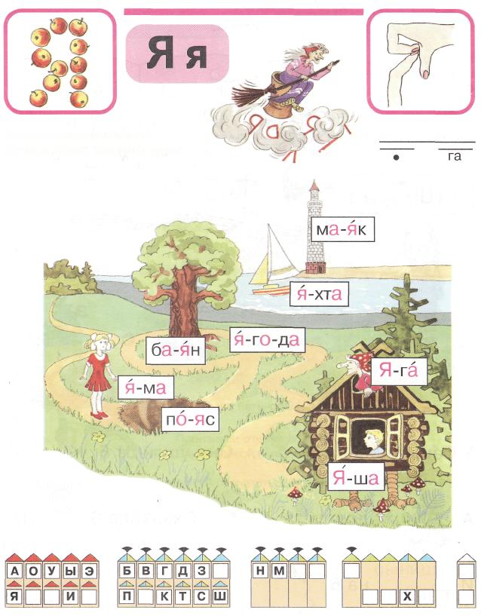
Баба-Яга замела буквы Я.
Допиши буквы. Раздели слово
«Яга» на слоги. Назови первый
слог. Какой буквой его обозначить?
Чтобы спасти
брата, Яне надо прочитать
слова, которые Баба-Яга
расставила по дороге.

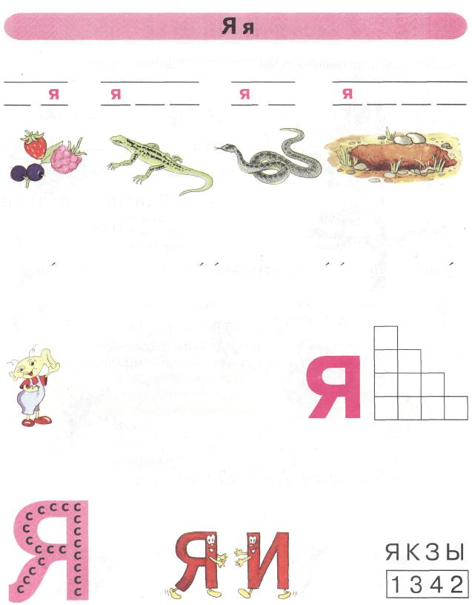
Соотнеси слоговые схемы и картинки.
Какая буква Я: гласная или согласная? Почему?
Прочитай предложения. Подчеркни слово «Я».
Я иду в сад. Там кусты ягод. Я сниму ягоды с куста.
Послушай
стих.
Ай да «Я»!
Буква «Я» шагает гордо.
Всем на свете буква «Я»
Доложить готова:
— А вы знаете, кто я?
Вы не знаете, кто я.
Я не только буква «Я» —
Буква,
Слог
И слово!
А. Шибаев
Реши кроссворд.
Отгадай ребусы.

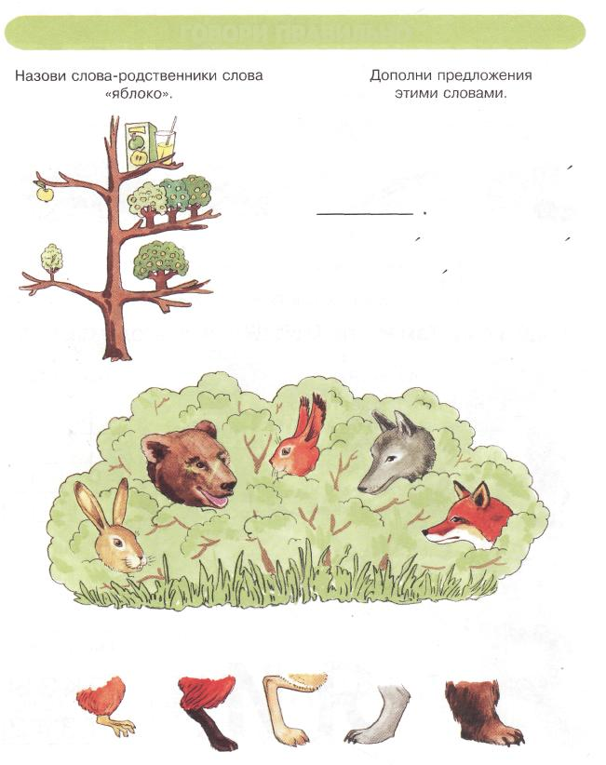
ГОВОРИ ПРАВИЛЬНО
У нас сад.
Н а висят
У Якима стакан
сока.
Чья голова?
Чья лапа?

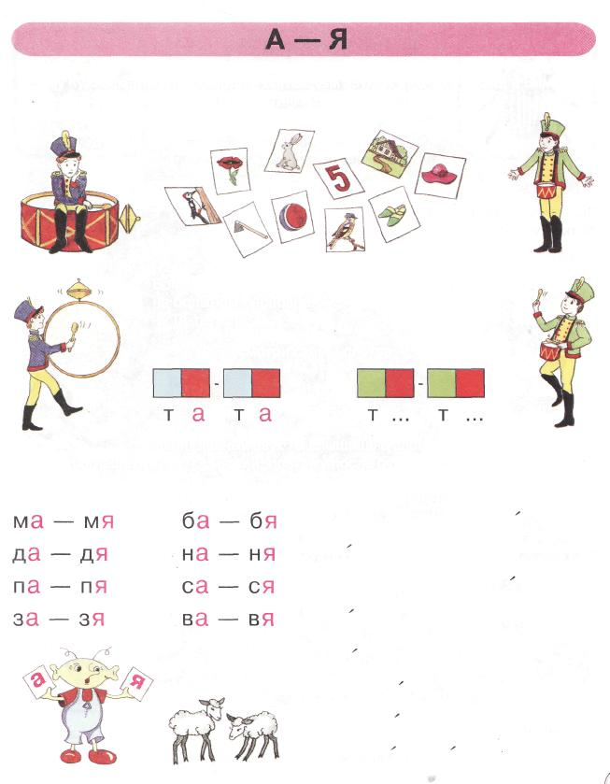
Бому нужны картинки с твёрдым согласным звуком в начале слова, а Биму —
с мягким. Какие картинки Бома, а какие — Бима?
Бом играет Бим играет
на большом барабане: на малом барабане:
— Та-та-та! — Тя-тя-тя!
Рассмотри схемы слогов.
Какой гласный звук ты слышишь в слоге ТЯ?
Но согласный звук [т?] мягкий, поэтому после буквы Т пишется буква Я.
Прочитай слоги парами.
Вставь буквы а или я.
м ... со Нин ...
Кат ... гус ... к
м ... ки Тан ...
Нат ... козл ... та
У утки ут ... т... .
У совы сов ... т... .
У гусыни гус ... т... .
У кого ягнята?

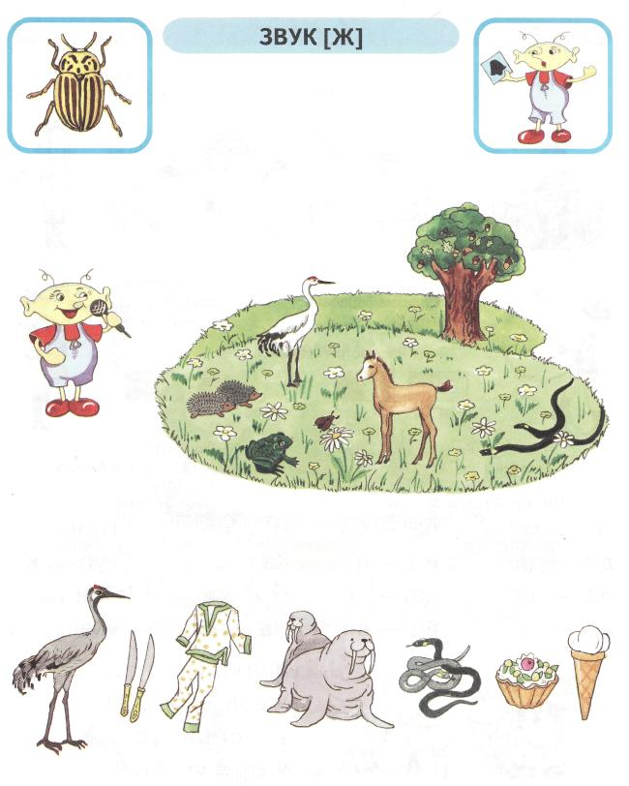
Жук жужжит:
— Ж-ж-ж!
Рассмотри картинку «На лужайке».
Назови слова со звуком [Ж] в начале
слова, в середине слова.
Произнеси отчётливо.
Жутко жуку жить на суку.
Ответь на вопросы, используя картинки.
Кто плавает?
Чем режут?
Кто летает?
Кто ползает?
Что едят?
Что надевают?
Составь схему слова «пижама».

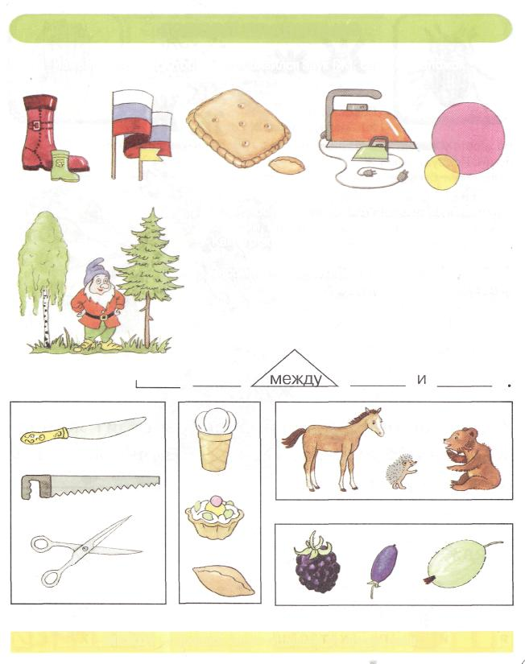
ГОВОРИ ПРАВИЛЬНО
Измени слова так, чтобы в них появился звук [Ж]: сапог — сапожок.
Гном любит стоять между деревьями, между
домами, между ....
Как его зовут?
Рассмотри картинки, составь предложение по
схеме с маленьким словом (предлогом) между.
Назови предметы одним словом.
МЕЖДУ — предлог, стоит отдельно от других слов.

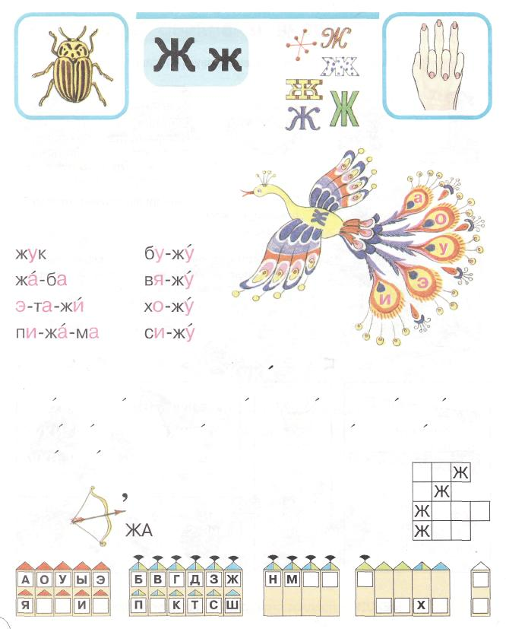
Покажи самую
интересную букву Ж
На хвосте у Жар-птицы гласные
буквы. Подружи букву Ж
с гласными буквами.
Прочитай слова, называющие
предметы, отвечающие на
вопросы кто? что?, и слова,
называющие действия.
Жуки .
У дома осина. Тут жуки. У осины стоит Жанна.
Жуки важно жужжат: «Ж-ж-ж!» Видит Жанна: у
жука усы и 6 .
Отгадай
ребус.
Реши кроссворд «Ж».
- Им режут. 3. Живёт на болоте.
- Змея. 4. Насекомое.

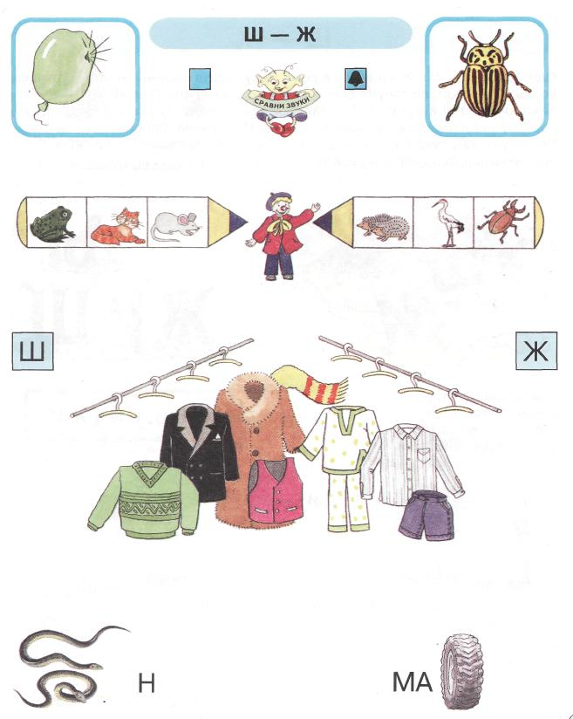
Выдели голосом звуки [Ж], [Ш] в словах — названиях картинок.
Развесь одежду по вешалкам.
жда-што-жну
жду-швы-ждя
ша-шо-жу
жо-шу-жа
Прочитай.
Отгадай ребусы.

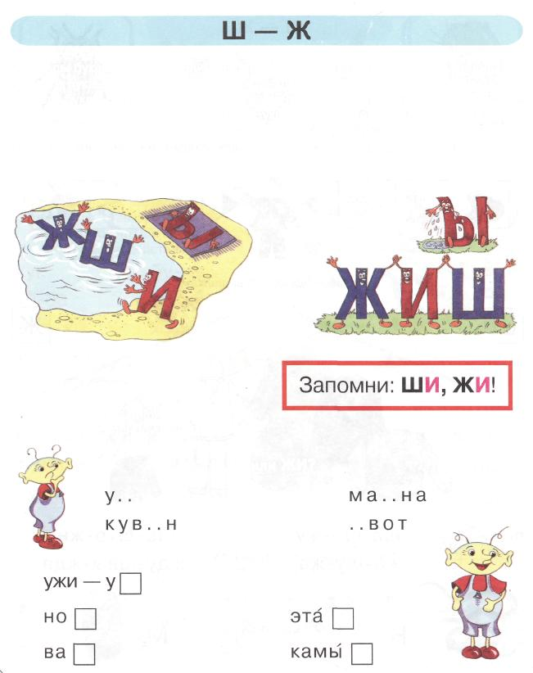
Однажды буквы Ш и Ж купались в реке. Вдруг подул сильный ветер, поднялись
волны и буквы стали тонуть. Они закричали: «Помогите! Помогите!» На берегу
лежали буква Ы и буква И. Толстая, важная буква Ы только подняла голову,
посмотрела и продолжала лежать. А Буква И вскочила, бросилась на помощь.
Протянула одну руку букве Ш, а другую — букве Ж и вытащила их на берег. С тех
пор буквы Ш и Ж дружат с буквой И.
Почему плачет буква Ы?
Лыжи, мыши и ужи,
Шины, ёжики, чижи.
ЖИдаШИ.ЖИдаШи
С буквой И всегда пиши.
Э. Красноруцкий
ШИ или ЖИ?
Вставь буквы Ш и Ж в слова.

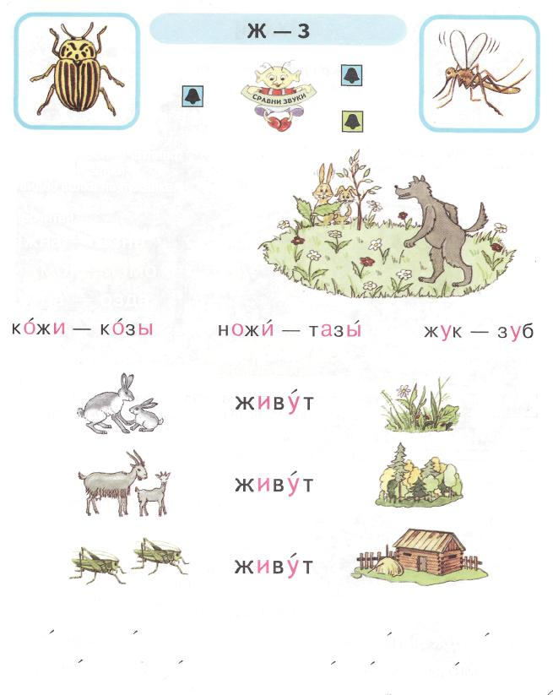
Произнеси отчётливо.
Задрожали зайки,
Увидев волка на лужайке.
Прочитай.
ажна — азна
ижмо — измо
ожда — озда
Кто где живёт?
Прочитай предложения.
У Жанны коза.
Жук звонко жужжит.
Зйна и Жанна ждут ужин.
У Зои новая пижама.

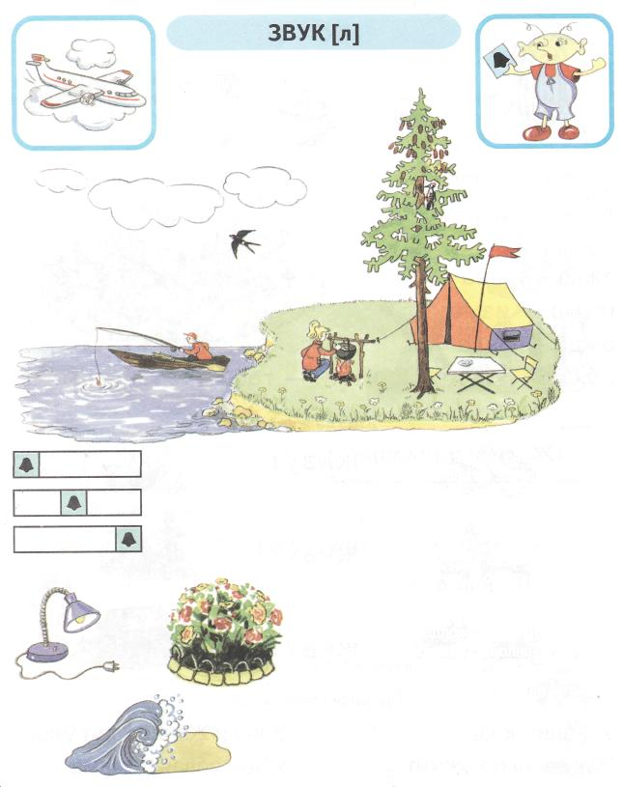
Лайнер гудит:
— Л-л-л!
Рассмотри картинку «На отдыхе». Назови слова
со звуком [л]. Подбери к схеме слова со звуком [л].
Произнеси отчётливо.
Клава лук клала на полку.
Позвала к себе Николку.
Назови картинки. Составь схемы
этих слов.
Закончи предложения словами
«лампа», «клумба», «волна».
В зале погасло несколько ....
Около школы дети вскопали пять ....
На море много ....

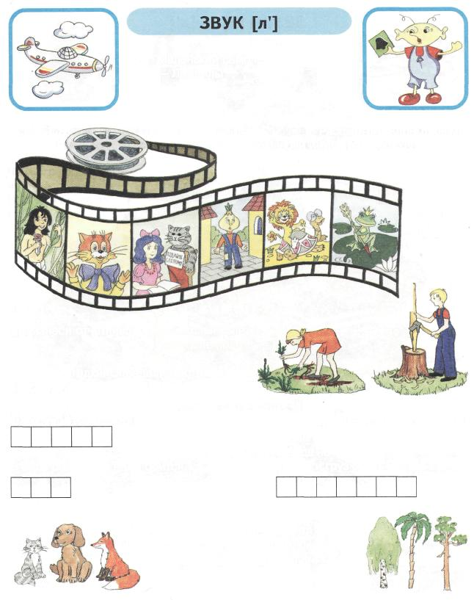
Маленький самолёт гудит:
— Ль-ль-ль!
Рассмотри кадры фильма.
Назови имена героев со звуком [л'].
Коля колья колет.
Поля поле полет.
Произнеси отчётливо.
Отгадай загадки. Определи место
звука [л'] в словах.
Нагнут меня ребятки,
И дождь польёт на грядки.
Что за птица:
песен не поёт,
гнезда не вьёт,
людей и груз везёт?
В воде родится, а воды боится.
Назови лишний предмет
в каждой группе картинок.
Составь схемы этих слов.

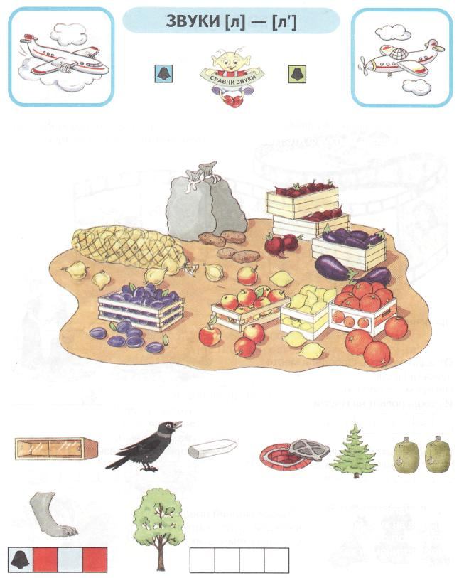
На этих самолётах повезут фрукты и овощи, в названиях которых есть звук [л]
или звук [л']. На каком самолёте повезут эти фрукты и овощи?
Превращение слов.
Замени звук [л] на [л'].
Замени звук [л'] на [л].
В слове «лапа» замени
второй звук на звук [и].
Какое слово получится?
Как изменится схема
слова?

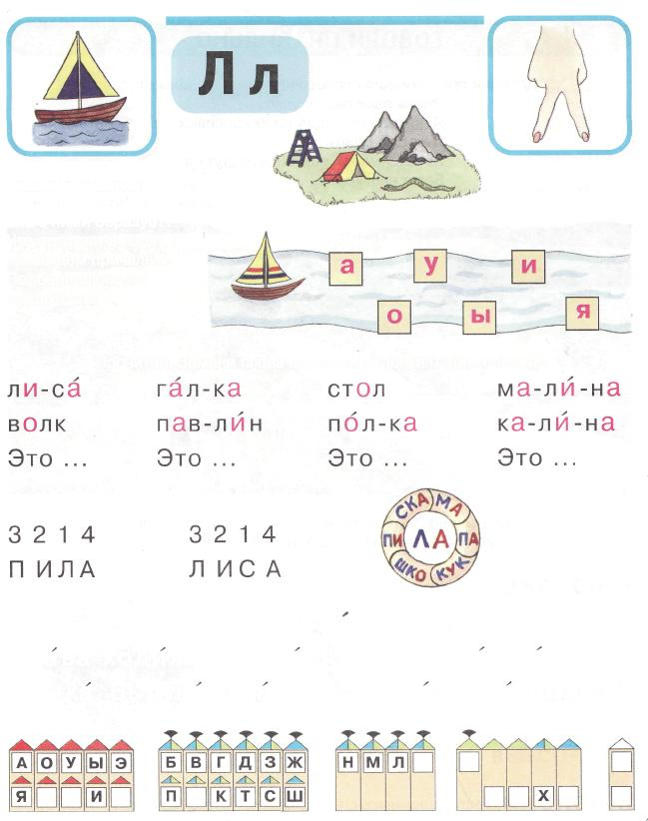
Найди букву Л.
Букву Л ждут на причалах
гласные буквы. Какие слоги
она с ними образует?
Что погрузят в лодку
на каждом причале?
Подбери слова на
каждый слог.
Прочитай. Замени слова каждого столбика одним словом.
Что в калаче?
Отгадай слова.
Кто Слава?
Слава ходил на ходулях. Выпускал галок из
платка. Выдувал пламя из кулака. Шутил. Он ... ?

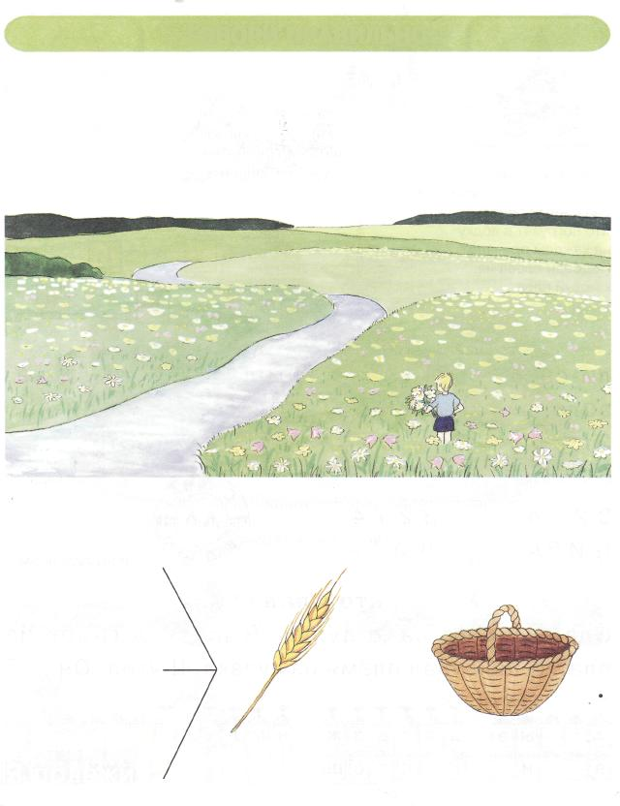
ГОВОРИ ПРАВИЛЬНО
Дополни предложения словосочетанием «зелёные луга».
Вдоль реки раскинулись ....
Я никогда не видел таких красивых ....
Я люблю гулять по ... .
Колокольчики, ромашки растут на ... .
Богат наш край ....
Я положу
Я кладу
Я положил
Обрати внимание на то, когда происходит действие.
Какие слова, называющие действия, используются?
в

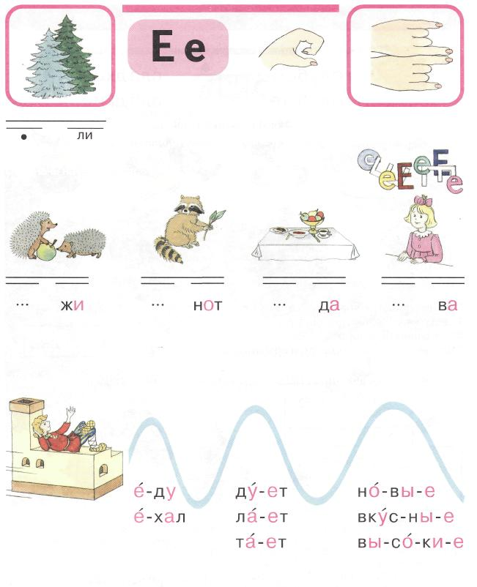
Раздели слово «ели» на слоги.
Назови первый слог. Какой
буквой нужно его обозначить?
Сколько букв Е, е?
Обозначь начало слова.
Буква Е гласная или согласная? Почему?
Помоги Емеле проехать через горки. Прочитай слова.
Подбери к этим словам слова, называющие предметы.

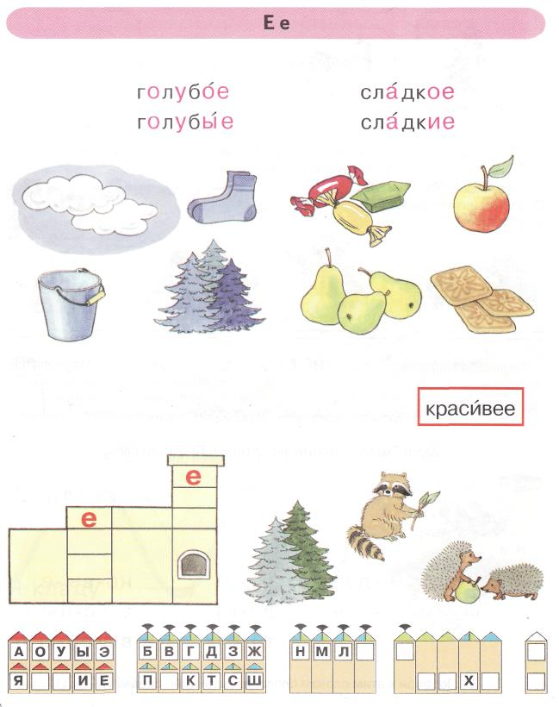
Соотнеси слова и картинки.
Закончи предложения.
Яблоко вкусное, а груша ещё ....
Мост длинный, а дорога ещё ... .
Тюльпан — красивый цветок, а роза ещё ....
Говори правильно.
Реши кроссворд.

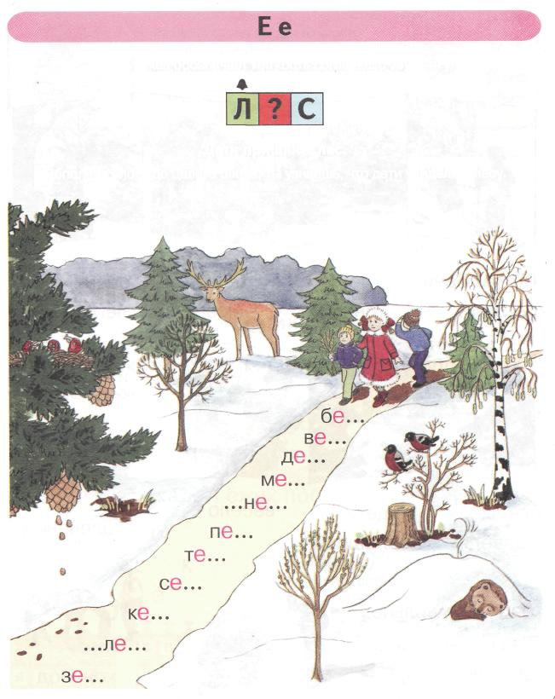
Какая буква обозначает мягкость согласного звука [л']?
Дети пришли в лес.
Дополнив слоги до целого слова, ты узнаешь, что дети увидели в лесу.

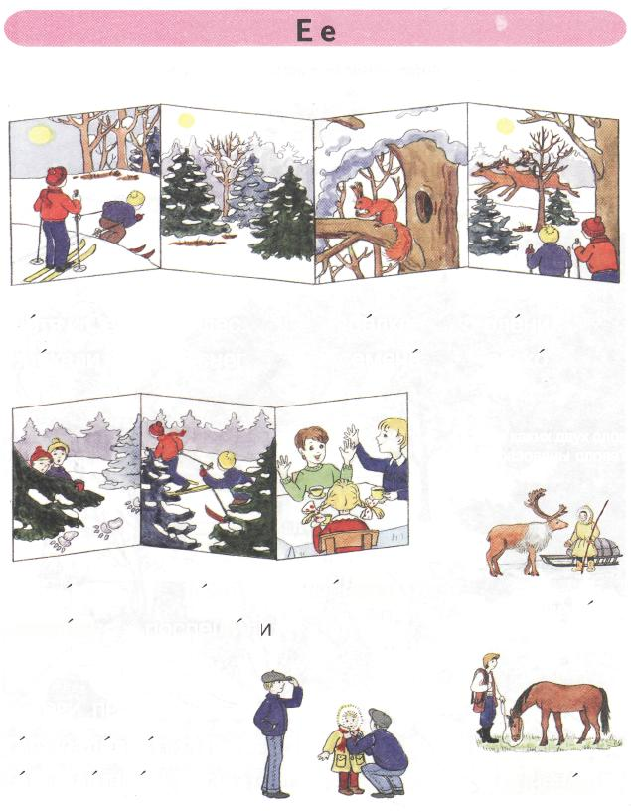
Составь рассказ по опорным картинкам.
Петя и Сёня лес белка олени
поехали снег семена легко
Из каких двух слов
образованы слова?
весело
следы дети
медведя поспешил!
оленевод
ГОВОРИ ПРАВИЛЬНО.
Гена надел кепку.
Гена одел Лену.
коневод

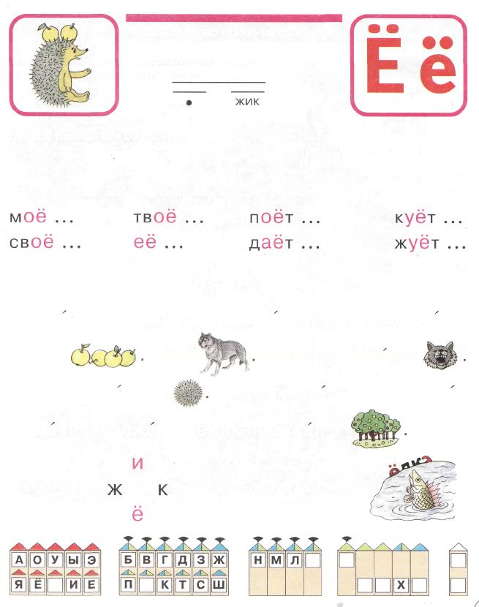
Раздели слово «ёжик» на слоги.
Назови первый слог.
Какой буквой ее обозначить?
Буква Ё гласная или согласная?
Почему?
На букву Ё ты назовёшь
Три слова: ёлка, ёж и ёрш,
И всё ужасно колко.
А. Шибаев
Прочитай слова. Добавь слово, называющее предмет.
Ёжик.
В лесу у ёлки жил ёжик. Однажды ёжик побежал в
А тут
сад за
На ёжика зубами
Ёжик свернулся в
Волк схватил ёжика, завыл
от боли и убежал. А ёжик побежал в
Кто спит
под ёлкой?
Помоги ершу
прочитать слово.

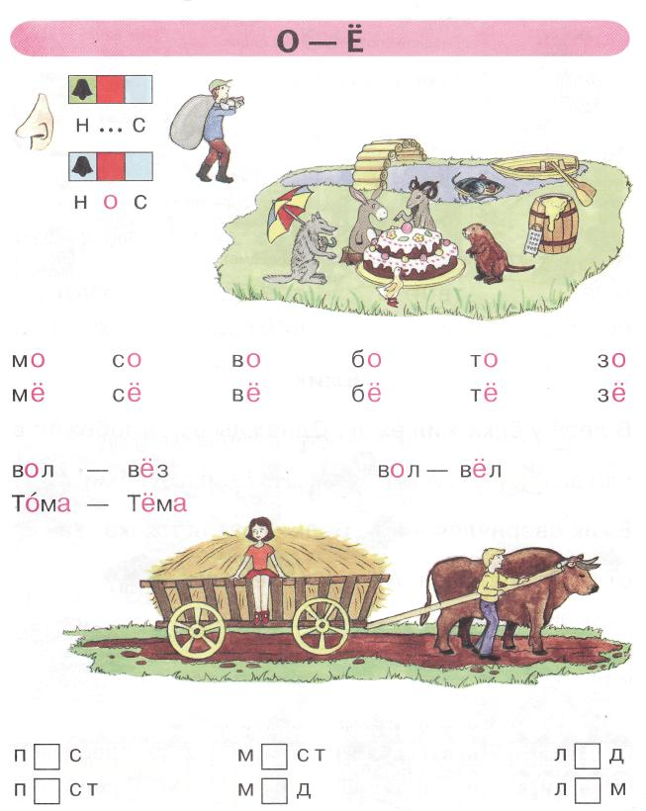
Рассмотри схемы слов. Какая гласная буква
обозначает мягкость согласного звука [н']?
Рассмотри картинку.
Прочитай слоги.
Дополни их до целого
слова, используя
картинку.
Прочитай слова. Составь предложения с этими словами.
Какая буква потерялась: о или ё?

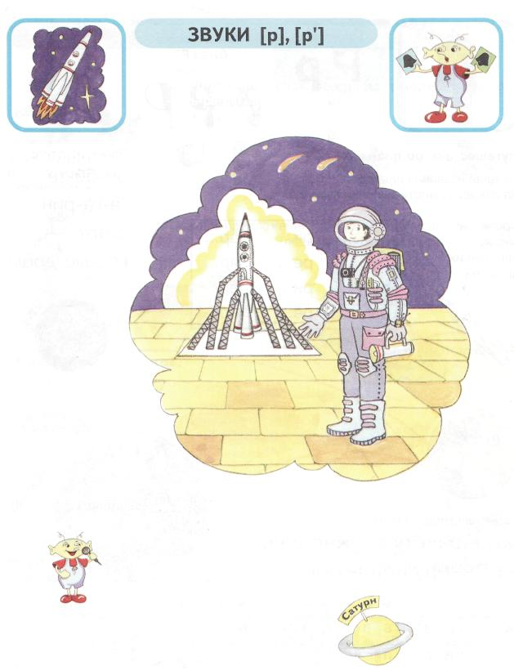
Ракета летит:
- Р-р-р!
— Рь-рь-рь!
Космодром.
Назови слова
со звуком [р], [р'].
Определи место
звука в слове.
Ра - ра - ра! — Вот ракета нам. Ура!
Ро - ро - ро! — Выходи скорей, Петро!
Ру - ру - ру! — Собирай всю детвору!
Ре - ре - ре! — Соберёмся во дворе.
Ры - ры - ры! — Для космической игры.
Произнеси отчётливо.
Составь схему слова-
названия планеты.

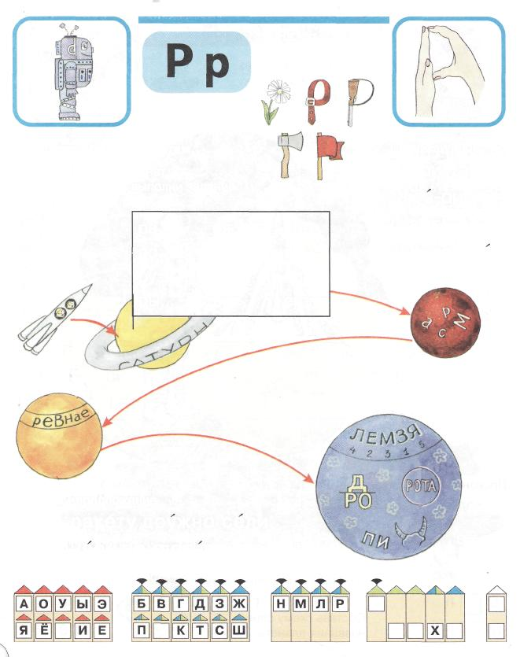
На что похожа
буква Р?
Прочитай слова.
ор-бй-та
Га-га-рин
старт
кос-модром
Путешествие по планетам.
Отгадай названия планет.
На каждой планете выполни задание.
Прочитай
слоги,
дополни их
до слова.
ра... ря... ар...
ро... ре... яр...
ру... ри... ер
ры... рё... ёр...
Прочитай предложение.
Мы в ракету дружно сели,
на Венеру прилетели.
Отгадай
ребусы.

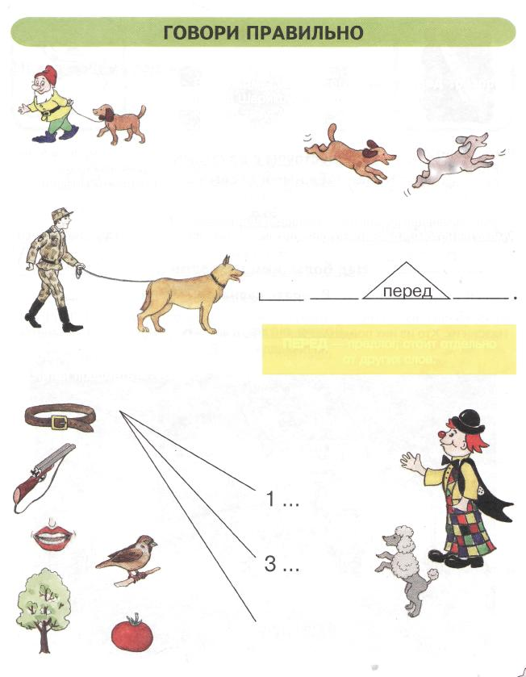
Этот гном, гуляя, всегда идёт перед Трезором,
перед Шариком, перед ...
Как его зовут?
Шарик бежит перед Трезором.
Кто первый, кто второй?
Составь предложения по картинке с маленьким словом
(предлогом) перед. Смотри на схему:
ПЕРЕД — предлог, стоит отдельно
от других слов.
«Один — три — много».
Посчитай предметы.
МНОГО ...

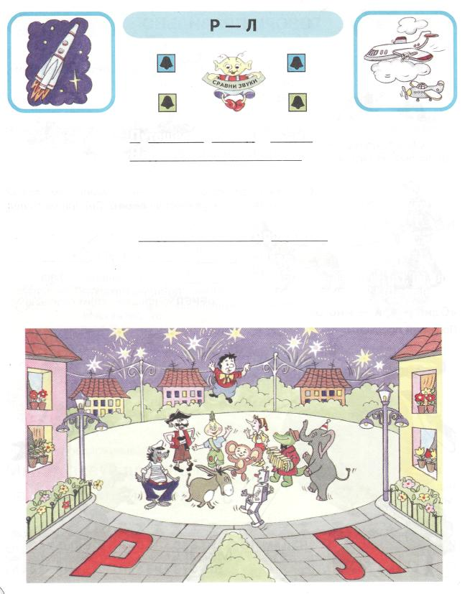
Самолёты летят:
- Л-л-л!
- Ль-ль-ль!
Ракета летит:
- Р-р-р!
— Рь-рь-рь!
Путешествуем с друзьями
Над таёжными лесами...
Эхо.
Запомни и повтори. ла - ра - ра - ла ро-ло-ро-ло ру-ло-ру-ло
Над большими городами...
В городе карнавал.
На карнавал пришли герои сказок, в именах которых есть звуки [р], [р'], [л], [л'].
Назови их. Кто из них пойдёт по улице «Л», а кто — по улице «Р»? Кто останется
на площади «Л — Р»?

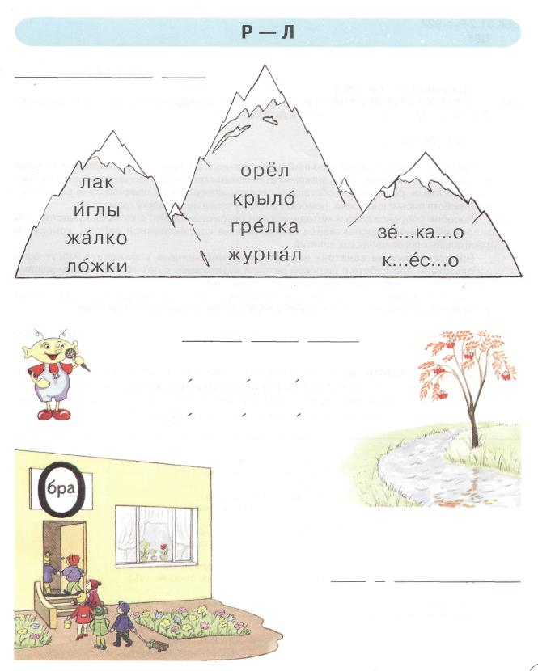
Над высокими горами...
Замени Л на Р. Произнеси отчётливо. Вставь буквы Л или Р.
Над широкою рекой...
Произнеси отчётливо.
У реки росла рябина.
А река текла, рябила.
И вернулись все домой.
Отгадай ребус
над входом в детский сад.
ББК81.2Рус-922
Ц85

Цуканова СП., БетцЛ.Л.
Ц85 Я УЧУСЬ ГОВОРИТЬ И ЧИТАТЬ. Альбом 2 для индивидуальной работы / СП. Цуканова,
Л.Л. Бетц. - М. : Издательство ГНОМ и Д, 2006. - 64 с.
15ВЫ 5-296-00706-9
Пособие содержит разносторонний тренировочный материал по формированию у детей
фонематической стороны речи, знакомит с основными грамматическими закономерностями
русского языка, расширяет и обогащает словарь, способствует профилактике возможных
расстройств письменной речи, помогает ребенку успешно овладеть грамотой.
Пособие сопровождается методическими рекомендациями, в которых представлены
задачи обучения, перспективное планирование коррекционной работы, конспекты
фронтальных логопедических занятий.
Предлагаемые на занятиях игровые и тренировочные упражнения могут быть
использованы при работе с широкой детской аудиторией: с детьми 4-6 лет, имеющими
нормальное речевое развитие, и с детьми-логопатами.
Пособие адресовано логопедам, воспитателям дошкольных образовательных
учреждений, педагогам дополнительного образования, студентам и родителям.
ББК81.2Рус-922
Рецензенты: Т. П. Артемьева, кандидат педагогических наук, доцент кафедры психопа-
тологии и логопедии Института специального образования УрГПУ.
О. Р. Ворошнина, кандидат психологических наук, заведующая кафед-
рой специальной дошкольной педагогики и психологии ПГПУ
Издатель — Л. Л. Казаков
Редактор — Н.Е. Ильякова
Художник — Е.В. Мазур
Обложка —Д.Р. Кудряков
Оригинал-макет — Н.М. Кудрякова
ООО «Издательство ГНОМ и Д»
Тел./ факс: (495) 264-27-73. Е-таН: дпот_1одорей@пе\л/таИ.ги
Подписано в печать 26.08.2006. Печать офсетная. Объем 4 п.л.
Формат 84x108/16. Тираж 10 000 экз. Заказ № 1954
Отпечатано по заказу ООО Агентство «Социальный проект» с готовых диапозитивов
в ОАО «Московская типография № 2». 129085, Москва, Проспект Мира, 105. Тел.: (495) 682-24-91.
©БетцЛ.Л., Цуканова СП., 2006
15ВЫ 5-296-00706-9 © Оформление. Издательство ГНОМ и Д, 2006

